ТРЕНИРОВОЧНАЯ РАБОТА №1
Укажите выражение, значение которого является наименьшим.
1
1.  2 | 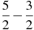 |  | 2. |  |  | 3. |  |  | 4. | 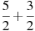
Варианты ответа
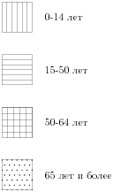
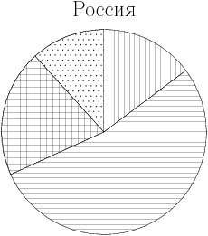
На диаграмме показан возрастной состав населения России. Определите по диаграмме, население какого возраста преобладает.

Варианты ответа
1. | 0-14 лет |  | 2. | 15-50 лет |  | 3. | 51-64 лет |  | 4. | 65 лет и более
Перед представлением в цирк для продажи было заготовлено некоторое количество воздушных шариков. Перед началом представления было продано всех воздушных шариков, а в антракте — еще 39 штук. После этого осталась четверть всех шариков. Сколько шариков было первоначально?
3
Варианты ответа
1.  4 | 448 |  | 2. | 468 |  | 3. | 488 |  | 4. | 936
Человек ростом 1,6 м стоит на расстоянии 10 м от столба, на котором висит фонарь на высоте 5,6 м. Найдите длину тени человека в метрах.

Расположите в порядке возрастания числа: , 7,5, .
5
Варианты ответа
1. | ; ; 7,5 |  | 2. | 7,5; ; |  | 3. | 7,5; ; |  | 4. | ; 7,5;
Какое из следующих неравенств не следует из неравенства ?
6
Варианты ответа
1. |  |  | 2. |  |  | 3. |  |  | 4.
Найдите второй двучлен в разложении на множители квадратного трехчлена: .
7

Сумма двух углов равнобедренной трапеции равна . Найдите больший угол трапеции. Ответ дайте в градусах.
8

Решите уравнение .
9

Решите неравенство .
10
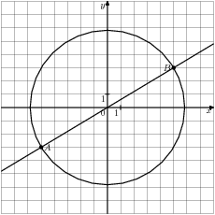
Окружность, изображенная на рисунке, задается уравнением , а прямая — уравнением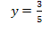x. Вычислите координаты точки
11
.

Какие из следующих утверждений верны?
12
1) Через любые три точки проходит ровно одна прямая.
2) Сумма смежных углов равна .
3) Если при пересечении двух прямых третьей прямой соответственные углы составляют в сумме , то эти две прямые параллельны.
4) Через любые две точки проходит не более одной прямой.

Задание 16
В прямоугольном треугольнике один из катетов равен 20, а угол, лежащий напротив него, равен . Найдите площадь треугольника.

График какой из приведенных ниже функций изображен на рисунке?
13
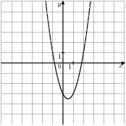
Варианты ответа
1. |  |  | 2. |  |  | 3. |  |  | 4.

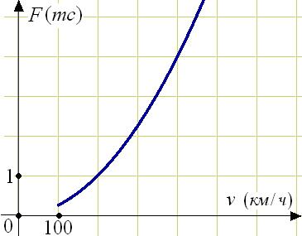
Когда самолет находится в горизонтальном полете, подъемная сила, действующая на крылья, зависит только от скорости. На рисунке изображена эта зависимость для некоторого самолета. На оси абсцисс откладывается скорость (в километрах в час), на оси ординат – сила (в тоннах силы). Определите по рисунку, чему равна подъемная сила (в тоннах силы) при скорости 400 км/ч?
14

